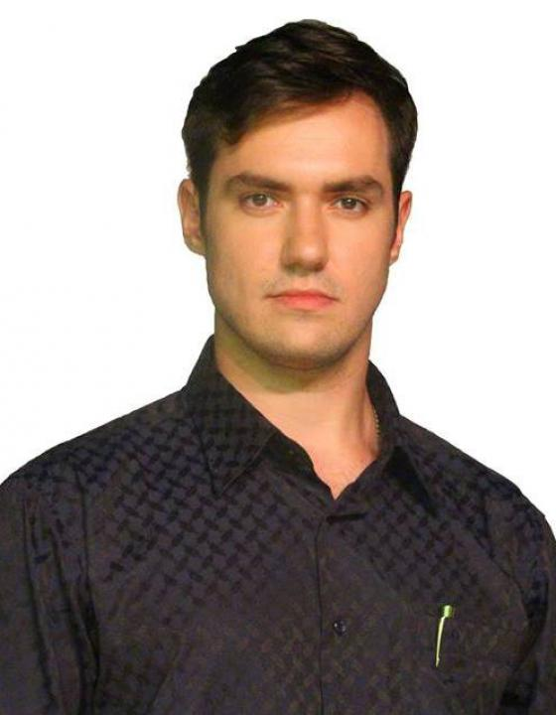 | 伊万•波波夫  您好！我叫伊万·波波夫！从事汉语口译工作（交替传译）。我在台湾学习和使用汉语已有6年时间，毕业于国立台湾科技大学，并获得技术科学领域的哲学博士学位和建筑科学领域的工程和技术硕士学位。我有参加台湾电视脱口秀节目的经验（一年半），有一定的翻译经验，与中国人在各个生活领域有过合作和互动。目前我在沃罗涅日工作。
翻译员

语言
- 英语
- 汉语
- 俄语

转移类型
- 交替翻译

题目

工作经验

亮语翻译公司
2016 年 - 至今
汉语翻译
在沃罗涅日提供汉语口译（交替传译）服务。

沃罗涅日国立建筑大学
2014 年 - 至今
研究员/翻译
- • 俄语和国际科学研究项目；
- • 从事科学研究，撰写科技论文，参加国际会议。

国立台湾科技大学
2014 年 - 2016 年
研究员/翻译
- • 受俄罗斯基础研究基金会和台湾教学理事会支持的俄罗斯和台湾国际联合研究项目。

沃罗涅日国立建筑大学
2009 年 - 2010 年
法律专家
- • 严格遵照联邦法律进行自主的刑事、民事和仲裁案件司法鉴定；
- • 鉴定建筑物的工程状态，鉴定改建、大修或者加强结构承载力的必要性；
- • 结构应力变形状态分析，结构设计，消除结构缺陷，提高结构承载力。

教育

学院: 沃罗涅日国立建筑大学 (2005 年 – 2009 年)
院系: 建筑系
专业: 工业与民用建筑工程，工程师

学院: 沃罗涅日国立建筑大学 (2009 年 – 2011 年)
院系: 结构力学系
专业: 建筑设计及其理论

学院: 国立台湾科技大学 (2010 年 – 2012 年)
院系: 建筑系
专业: 建筑材料，建筑科学硕士

学院: 中国文化大学（台湾台北） (2010 年 – 2011 年)
院系: 外语系
专业: 汉语

学院: 国立台湾科技大学 (2012 年 – 2016 年)
院系: 建筑系
专业: 建筑材料，技术科学领域哲学博士

学院: 理工学院（热那亚，意大利） (2016 年 – 2016 年)
院系: 理工学院
专业: 关于节能建筑的培训课程

请在我们的网站上查看翻译员的完整资料:

 | 如需在网站上查看翻译员的个人资料，请扫描二维码。  https://www.ezhongfanyi.com/translators/popov-ivan | 亮语翻译公司  ezhongfanyi.com  liangyufanyi@163.com  +7 (495) 147-56-20
 |  |  | 
质量 | 保障 | 实惠 | 速度和便利
- 翻译仅由母语人士完成  - 我们的译员均毕业于中国和俄罗斯的顶尖高校  - 我们根据主题和领域，精准匹配专业译员  - 支持处理多种中文地方方言 | - 译员均持有翻译资格证书和相关学历文凭  - 自2014年起专注于中文翻译工作  - 获得大量客户好评  - 与大型政府机构建立合作 | - 由母语人士提供高质量翻译，价格合理  - 截取部分译文，免费试译  - 我们的服务遍布俄罗斯50座城市和中国45座城市  - 为长期合作客户提供专属优惠 | - 中文翻译日均完成250页以上  - 15分钟内快速匹配译员  - 市中心可办理文件公证  - 办公室在沈阳市和莫斯科市

